Software Requirements Specificatie

**Vak:** Project C

**Datum:**

**Klas:** 2E

**Projectgroep:** 2

Niels Noordzij 1006224

William Sarkisjan 1010518

Jasmijn Kramer 1000211

Simon Prinsen 0949545

Inhoudsopgave

1. Introductie 2
   1. Motivatie 2
   2. Bereik 2
   3. Definities en afkortingen 2
   4. Referenties 2
   5. Overzicht 2
2. Algemene beschrijving 3
   1. Productoverzicht en functionaliteiten 3
   2. Stakeholders 3
   3. Beperkingen en aannames 3
3. System Requirements 5
   1. Functionele Requirements 5
   2. Use-Cases 14
   3. Niet-functionele Requirements 24

# Introductie

## Motivatie

Het doel van de webapplicatie is om de klanten van Kynda een platform aan te bieden waar zij door middel van standaard templates media-uitingen kunnen maken. Momenteel is het voor klanten moeilijk om zelf de huisstijl te volgen, zonder daarvoor telkens contact op te nemen met Kynda. Door middel van deze webapplicatie is het de bedoeling dat de klanten niet buiten de huisstijl om eigen ontwerpen kunnen maken.

## Bereik

Aan het eind van het project leveren we een prototype webapplicatie op dat te benaderen is via een externe URL. Ten eerste richten we ons in eerste instantie op het importeren en aanpassen van templates, en dat gebruikers kunnen inloggen. Hierbij zullen we er ook op focussen dat de gebruikers de gemaakte templates kunnen downloaden. Ten tweede zullen we ons focussen op het onderdeel dat Kynda medewerkers nieuwe gebruikers kunnen registeren op de applicatie en dat Kynda de beeldbank kan beheren. Ten slotte moet Kynda de dashboards van accounts kunnen aanpassen aan de huisstijl van hun bedrijf. Tijdens het implementeren van de functionaliteiten zullen we ons vooral focussen op de ‘happy flow’ en ‘alternative flow’ en laten we de ‘exceptional flow’ buiten beschouwing.

Wij zullen tijdens dit project niet focussen op een responsive design. De webapplicatie zal dus enkel goed op een desktop werken, en niet op mobiele apparaten. Tevens zullen we geen focus leggen op bestendigheid tegen overbelasting/gebruik van de applicatie door meer dan 5 mensen tegelijkertijd.

De applicatie gaat ervoor zorgen dat de klant zijn media-uiting naar gewenste kwaliteit kan maken en dat Kynda een gestroomlijnde ervaring kan geven aan klanten. Deze ervaring wordt gegeven door middel van een webapplicatie. Met deze applicatie kan Kynda een beeldbank beheren en controleren van media-uitingen die klanten hebben gemaakt.

## Definities en afkortingen

* FR – Functionele requirement
* UC – Use-Cases
* NF – Niet Functionele requirement

## Referenties

-

## Overzicht

In dit document wordt het product omschreven en worden er eisen gesteld aan te leveren webapplicatie. In hoofdstuk 2 “Algemene beschrijving” wordt er een beschrijving gegeven over de webapplicatie. Een overzicht van wat de applicatie moet kunnen doen en wat de applicatie niet zal doen. Dit hoofdstuk is interessant voor eindgebruikers en Kynda. Eindgebruikers en Kynda weten wat ze kunnen verwachten van de webapplicatie.

Hoofdstuk 3 “System requirements” worden alle technische vereisten uitgelegd. Requirements zijn onderverdeeld in twee categorieën: functionele- en niet functionele requirements. Functionele requirements zijn requirements die basis functionaliteiten van de webapplicatie beschrijven. Niet functionele requirements zijn requirements die geen basisfunctie van het programma beschrijft.

Dit hoofdstuk is interessant voor het projectteam.

# Algemene beschrijving

## Productoverzicht en functionaliteiten

De webapplicatie wordt een onafhankelijke applicatie, dit betekent dat de applicatie geen andere applicatie nodig heeft om te werken.

Kynda moet onder andere kunnen:

* Het dashboard van de gebruiker kunnen aanpassen
* Templates kunnen toevoegen aan bedrijf accounts
* Accounts kunnen aanmaken voor een admin van een bedrijf
* Handleiding van de huisstijl van een bedrijf uploaden

De admin moet in de applicatie kunnen:

* + Inloggen met email en wachtwoord
  + Uitloggen uit de applicatie
  + Wachtwoord wijzigen
  + Gemaakte uitingen van gebruikers controleren
  + Afbeeldingen toevoegen en verwijderen uit de beeldbank
  + Accounts kunnen aanmaken voor gebruikers binnen het bedrijf

De gebruiker moet in de applicatie kunnen:

* Inloggen met email en wachtwoord
* Uitloggen uit de applicatie
* Wachtwoord wijzigen
* Templates kunnen invullen
* Afbeeldingen uit de beeldbank in hun uitingen kunnen gebruiken
* Uitingen downloaden als pdf
* Gemaakte uitingen voor controle kunnen opsturen
* Gemaakte uitingen kunnen opslaan.
* Handleiding lezen over de huisstijl van hun bedrijf

## Stakeholders

* Eindgebruiker: een persoon binnen een bedrijf die gaat over communicatie en promotie. Wilt makkelijk en snel uitingen maken van goede kwaliteit.
* Projectteam: zal de applicatie maken. Deze groep wil dat de applicatie werkend geleverd wordt.
* Projectmanager: de persoon binnen het projectteam die de kwaliteit waarborgt. Zorgt ervoor dat de applicatie volgens de eisen en op schema wordt geleverd.
* Kynda: een organisatie die uitingen ontwerpt voor bedrijven. Kynda wil dat de eindgebruiker makkelijk en snel een uiting kan ontwerpen.

## Beperkingen en aannames

* We moeten ons houden aan een vooraf aangegeven huisstijl
* Wij moeten dit project maken in een programmeertaal waar we nog niet mee bekend zijn (HTML, CSS, JavaScript, TypeScript, PHP/SQL).
* Dit project heeft een deadline
* Wij zijn nog niet bekend met het maken van database modellen.
* Wij hebben weinig tot geen ervaring met Angular

Wij verwachten aan het begin veel tijd te besteden aan het leren van de nieuwe programmeertalen, maar wanneer wij dit onder de knie hebben zullen er redelijk grote stappen worden gemaakt.

# System Requirements

## Functionele Requirements

Deze paragraaf beschrijft de gewenste kenmerken van het softwareproject. Het geeft weer wat verwacht kan worden van het systeem en wat het in staat is om te kunnen doen:

**FR001: Een gebruiker van de applicatie moet kunnen inloggen met e-mail en wachtwoord.**

* De naam van de requirement;
  + - Inloggen
* De invoer (input);
  + - Emailadres en wachtwoord
* Welke verwerking zal worden uitgevoerd;
  + - Controle in de database of de gebruikersnaam en wachtwoord overeenkomen/bestaan.
* De uitvoer (output);
  + - De gebruiker zal uitkomen op zijn eigen profiel.
* Eventuele bijwerkingen;
  + - Error bij een poging om in te loggen met ongeldige gegevens.
* Hoe de onverwachte situatie wordt afgehandeld;
  + - Een dynamisch bericht over de error naar de gebruiker sturen.
* Use Cases:
  + - UC001A

FR002: Een gebruiker van de applicatie moet zijn wachtwoord kunnen aanvragen via een Wachtwoord Vergeten knop.

* De naam van de requirement;
  + - Wachtwoord aanvragen
* De invoer (input);
  + - De gebruiker klikt op de knop 'Wachtwoord Vergeten'
* Welke verwerking zal worden uitgevoerd;
  + - Controle in de database of de gebruiker met de gegeven e-mail bestaat, en hiernaar een bericht sturen.
* De uitvoer (output);
  + - De gebruiker zal een e-mail krijgen met daarin zijn/haar wachtwoord.
* Eventuele bijwerkingen;
  + - Error bij een poging om wachtwoord aan te vragen, als het account niet bestaat.
* Hoe de onverwachte situatie wordt afgehandeld;
  + - Een dynamisch bericht over de error naar de gebruiker sturen.
* Use Cases:
  + - UC002A

FR003: De gebruiker moet de gemaakte uiting kunnen downloaden als pdf-bestand.

* De naam van de requirement;
  + - Uiting downloaden
* De invoer (input);
  + - Zodra een gebruiker het bestand wil downloaden zal er een pdf-bestand worden gegenereerd met de juiste afmetingen.
* Welke verwerking zal worden uitgevoerd;
  + - De gemaakte uiting zal worden omgezet tot een pdf-bestand.
* De uitvoer (output);
  + - De gebruiker krijgt de gemaakte uiting als pdf-bestand te downloaden.
* Eventuele bijwerkingen;
  + - Niet van toepassing.
* Hoe de onverwachte situatie wordt afgehandeld;
  + - Niet van toepassing.
* Use Cases:
  + - UC003A

FR004: De gebruiker moet gebruik kunnen maken van een beeldbank waarin standaard afbeeldingen staan.

* De naam van de requirement;
  + - Beeldbank gebruiken
* De invoer (input);
  + - Tijdens het maken van een uiting is er een knop waarmee de gebruiker door een beeldbank kan bladeren om afbeeldingen toe te voegen.
* Welke verwerking zal worden uitgevoerd;
  + - De beeldbank zal worden geopend waaruit de gebruiker een afbeelding kan kiezen
* De uitvoer (output);
  + - De placeholder/oude foto zal vervangen worden door de foto die door de gebruiker is gekozen. Deze zal in het goede formaat worden gezet.
* Eventuele bijwerkingen;
  + - Niet van toepassing.
* Hoe de onverwachte situatie wordt afgehandeld;
  + - Niet van toepassing.
* Use Cases:
  + - UC004A

FR005: De admin van een bedrijf moet de beeldbank kunnen beheren.

* De naam van de requirement;
  + - Beeldbank beheer
* De invoer (input);
  + - Afbeeldingen toevoegen en/of verwijderen
* Welke verwerking zal worden uitgevoerd;
  + - Afbeeldingen toevoegen of verwijderen aan de database.
* De uitvoer (output);
  + - Indien toegevoegd, de afbeelding is zichtbaar en kan gebruikt worden door gebruikers. Indien verwijderd: de afbeelding is niet (langer) zichtbaar en kan niet gebruikt worden door gebruikers.
* Eventuele bijwerkingen;
  + - Niet van toepassing
* Hoe de onverwachte situatie wordt afgehandeld;
  + - Niet van toepassing
* Use Cases:
  + - UC005A
    - UC005B

FR006: Kynda moet geüploade templates aan verschillende bedrijven kunnen toewijzen.

* De naam van de requirement;
  + - Templates toewijzen en uploaden
* De invoer (input);
  + - Een Kynda medewerker moet verschillende templates kunnen toevoegen aan accounts van bedrijven.
* Welke verwerking zal worden uitgevoerd;
  + - Een template zal worden toegevoegd aan het systeem/database.
* De uitvoer (output);
  + - De gebruiker zal toegang krijgen aan de template die door de Kynda medewerker is toegevoegd.
* Eventuele bijwerkingen;
  + - Niet van toepassing
* Hoe de onverwachte situatie wordt afgehandeld;
  + - Niet van toepassing
* Use Cases:
  + - UC006A

FR007: Kynda moet een admin account kunnen registeren aan de webapplicatie.

* De naam van de requirement;
  + - Admin account registreren
* De invoer (input);
  + - De naam, achternaam, bedrijf en wachtwoord zal worden opgegeven als input voor het registeren van een admin account.
* Welke verwerking zal worden uitgevoerd;
  + - Een nieuw admin account zal worden toegevoegd aan de database met de gegeven input.
* De uitvoer (output);
  + - De gebruiker kan inloggen met het gemaakte admin account en daarin alle functionaliteiten uitvoeren.
* Eventuele bijwerkingen;
  + - Error bij poging om een account toe te voegen met een e-mail wat al bestaat.
* Hoe de onverwachte situatie wordt afgehandeld;
  + - Een dynamisch bericht met de error wordt weergegeven aan de Kynda medewerker.
* Use Cases:
  + - UC007A

FR008: Een gebruiker moet zijn wachtwoord kunnen wijzigen nadat ze geregistreerd zijn door een admin.

* De naam van de requirement;
  + - Wachtwoord wijzigen
* De invoer (input);
  + - De gebruiker zal een nieuw wachtwoord invoeren
* Welke verwerking zal worden uitgevoerd;
  + - Het wachtwoord van de gebruiker zal worden aangepast in de database.
* De uitvoer (output);
  + - De gebruiker zal kunnen inloggen in hun omgevingen met hun nieuwe wachtwoord.
* Eventuele bijwerkingen;
  + - N.v.t.
* Hoe de onverwachte situatie wordt afgehandeld;
  + - N.v.t.
* Use Cases:
  + - UC008A

FR009: Kynda moet het dashboard van een bedrijf kunnen aanpassen.

* De naam van de requirement;
  + - Dashboard aanpassen
* De invoer (input);
  + - Een foto/logo en een kleur.
* Welke verwerking zal worden uitgevoerd;
  + - Het dashboard van de klant zal worden aangepast naar de wijzigingen van de Kynda medewerker. Dit zal worden opgeslagen in de database.
* De uitvoer (output);
  + - De klant zal een persoonlijk dashboard krijgen.
* Eventuele bijwerkingen;
  + - N.v.t.
* Hoe de onverwachte situatie wordt afgehandeld;
  + - N.v.t.
* Use Cases:
  + - UC009A

FR010: Een gebruiker van de applicatie moet kunnen uitloggen.

* De naam van de requirement;
  + - Uitloggen.
* De invoer (input);
  + - Een knop waarmee de gebruiker kan uitloggen.
* Welke verwerking zal worden uitgevoerd;
  + - De gebruiker zal niet meer ingelogd zijn en terug worden gestuurd naar een startpagina.
* De uitvoer (output);
  + - Een dynamisch bericht dat zegt dat de gebruiker is uitgelogd.
* Eventuele bijwerkingen;
  + - Niet van toepassing.
* Hoe de onverwachte situatie wordt afgehandeld;
  + - Niet van toepassing.
* Use Cases:
  + - UC010A

FR011: De gebruiker moet toegang hebben tot een handleiding over hoe de huisstijl moet worden toegepast.

* De naam van de requirement;
  + - Toegang tot handleiding huisstijl.
* De invoer (input);
  + - Een knop waarmee een handleiding over de huisstijl bekeken kan worden.
* Welke verwerking zal worden uitgevoerd;
  + - Er zal uit de database de juiste handleiding gekozen worden voor de specifieke gebruiker.
* De uitvoer (output);
  + - De handleiding zal geopend worden als pagina voor de gebruiker.
* Eventuele bijwerkingen;
  + - Niet van toepassing.
* Hoe de onverwachte situatie wordt afgehandeld;
  + - Niet van toepassing.
* Use Cases:
  + - UC011A

FR012: De gebruiker moet templates kunnen invullen.

* De naam van de requirement;
  + - Templates invullen
* De invoer (input);
  + - Een scherm waarin de templates staan, waaruit de gebruiker kan kiezen
* Welke verwerking zal worden uitgevoerd;
  + - Er zal uit de database de juiste template worden geladen, die vervolgens kan worden ingevuld door de gebruiker
* De uitvoer (output);
  + - De template zal geopend worden voor de gebruiker
* Eventuele bijwerkingen;
  + - Niet van toepassing.
* Hoe de onverwachte situatie wordt afgehandeld;
  + - Niet van toepassing.
* Use Cases:
  + - UC012A

FR013: De gebruiker moet de tekst van de templates kunnen aanpassen.

* De naam van de requirement;
  + - Template tekst aanpassen
* De invoer (input);
  + - Een veld waar de gebruiker de nieuwe tekst in kan typen
* Welke verwerking zal worden uitgevoerd;
  + - Er wordt een formulier geopend waar de gebruiker zijn of haar nieuwe tekst kan invullen.
* De uitvoer (output);
  + - De oude tekst in de template wordt vervangen door de nieuwe tekst
* Eventuele bijwerkingen;
  + - Niet van toepassing.
* Hoe de onverwachte situatie wordt afgehandeld;
  + - Niet van toepassing.
* Use Cases:
  + - UC013A

FR014: De gebruiker moet de aangepaste template kunnen opslaan

* De naam van de requirement;
  + - Aangepaste template opslaan
* De invoer (input);
  + - De gebruiker drukt op de knop “Opslaan”
* Welke verwerking zal worden uitgevoerd;
  + - De nieuwe template zal worden opgeslagen in de database
* De uitvoer (output);
  + - De gebruiker krijgt een melding dat de nieuwe template is opgeslagen.
* Eventuele bijwerkingen;
  + - Niet van toepassing.
* Hoe de onverwachte situatie wordt afgehandeld;
  + - Niet van toepassing.
* Use Cases:
  + - UC014A

FR015: De gebruiker moet een template kunnen opgeven voor controle.

* De naam van de requirement;
  + - Template laten controleren
* De invoer (input);
  + - Een gebruiker geeft aan welke template hij of zij wil wegsturen voor controle.
* Welke verwerking zal worden uitgevoerd;
  + - Een copy van de template wordt verstuurd naar een medewerker die is aangewezen als controleur
* De uitvoer (output);
  + - De gebruiker krijgt een melding te zien dat de template is verzonden naar de controleur.
* Eventuele bijwerkingen;
  + - Niet van toepassing.
* Hoe de onverwachte situatie wordt afgehandeld;
  + - Niet van toepassing.
* Use Cases:
  + - UC015A

FR016: De admin van een bedrijf moet een gebruikers account kunnen registeren aan de webapplicatie.

* De naam van de requirement;
  + - Account registreren
* De invoer (input);
  + - De naam, achternaam en wachtwoord zal worden opgegeven als input voor het registeren van een account.
* Welke verwerking zal worden uitgevoerd;
  + - Een nieuw account zal worden toegevoegd aan de database met de gegeven input.
* De uitvoer (output);
  + - De gebruiker kan inloggen met het gemaakte account en daarin alle functionaliteiten uitvoeren.
* Eventuele bijwerkingen;
  + - Error bij poging om een account toe te voegen met een e-mail wat al bestaat.
* Hoe de onverwachte situatie wordt afgehandeld;
  + - Een dynamisch bericht met de error wordt weergegeven aan de admin.
* Use Cases:
  + - UC007B

FR017: Een admin van een bedrijf moet de gemaakte media-uiting goed keuren.

* De naam van de requirement;
  + - Controle media-uiting
* De invoer (input);
  + - De admin krijgt twee knoppen met goed gekeurd of afgekeurd.
* Welke verwerking zal worden uitgevoerd;
  + - Het systeem kijkt welke knop er ingedrukt is, en zet dit in de database.
* De uitvoer (output);
  + - Afhankelijk of de media-uiting wordt goed gekeurd, kan de gebruiker de media-uiting downloaden.
* Eventuele bijwerkingen;
  + - De admin heeft de media-uiting goedgekeurd, maar het systeem geeft aan dat hij is afgekeurd.
* Hoe de onverwachte situatie wordt afgehandeld;
  + - De gebruiker kan de media-uiting nog een keer voor controle opsturen.
* Use Cases:
  + - * UC016A

## Use-Cases

Deze paragraaf bevatten de Use-Cases van de webapplicatie. Een Use-Case geeft weer hoe een stakeholder interactie kan hebben met de webapplicatie. Daarnaast geeft een Use-Case aan welke functionaliteiten van de webapplicatie beschikbaar zijn voor iedere stakeholder.

UC001A.

**Titel:** Inloggen als gebruiker

**Actor:** Gebruiker

**Korte beschrijving:** Voordat een gebruiker gebruik kan maken van de applicatie, moet de gebruiker eerst inloggen op zijn account. Deze Use Case beschrijft de benodigde handelingen die moeten worden ondervonden om in te kunnen loggen.

**Pre-condities:** We veronderstellen dat er een account met een wachtwoord is aangemaakt door Kynda.

**Activity diagram:**

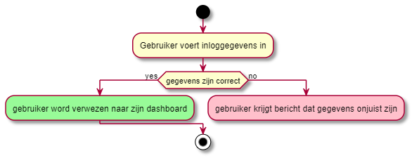

UC002A.

**Titel:** Wachtwoord vergeten als gebruiker

**Actor:** Gebruiker

**Korte beschrijving:** Wanneer de gebruiker het wachtwoord tot zijn of haar account is vergeten, moet de gebruiker een nieuw wachtwoord aan kunnen vragen door op de knop: “Wachtwoord Vergeten” te klikken. Daarna mag de gebruiker een nieuw wachtwoord invoeren. Deze Use Case beschrijft de benodigde handelingen die moet worden ondervonden om een nieuw wachtwoord aan te kunnen vragen.

**Pre-condities:** We veronderstellen dat de gebruiker een werkend account heeft.

**Activity diagram**

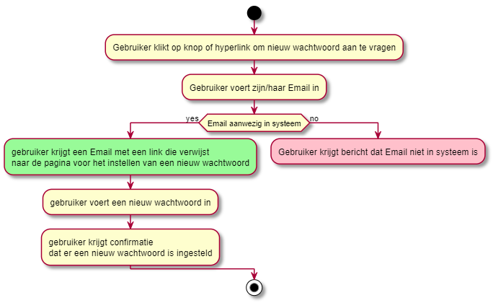

UC003A.

**Titel:** Gemaakte media-uitingen downloaden

**Actor:** Gebruiker

**Korte beschrijving:** Wanneer de gebruiker een nieuwe media-uiting heeft gemaakt, moet de gebruiker de optie hebben om deze te kunnen downloaden als een Pdf-bestand. Deze Use Case beschrijft de benodigde handelingen die moet worden ondervonden om het bestand te kunnen downloaden.

**Pre-condities:** We veronderstellen dat de gebruiker een nieuwe media-uiting heeft gemaakt.

**Activity diagram:**

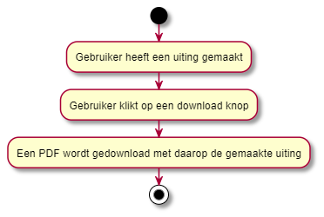

UC004A.

**Titel:** Beeld bank gebruiken

**Actor:** Gebruiker

**Korte beschrijving:** De gebruiker moet voor het aanpassen van een media-uiting toegang hebben tot een beeldbank waaruit hij of zij de benodigde afbeeldingen kan gebruiken. Deze Use Case beschrijft de benodigde handelingen die moeten worden ondervonden om de beeldbank te kunnen gebruiken.

**Pre-condities:** We veronderstellen dat de beeldbank afbeeldingen bevat die door Kynda zijn aangeleverd.

**Activity diagram:**

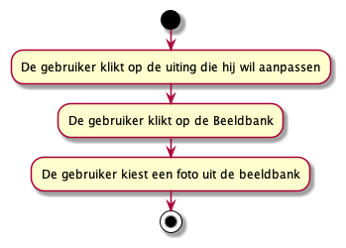

**UC005A.**

**Titel:** Foto uploaden

**Actor:** Kynda

**Korte beschrijving:** De beheerder moet afbeeldingen aanleveren voor de gebruikers zodat zij die kunnen gebruiken voor hun media-uitingen. Deze Use Case beschrijft de benodigde handelingen die moeten worden ondervonden om nieuwe afbeeldingen in de beeldbank te kunnen zetten.

**Pre-condities:** We veronderstellen dat het bedrijf waar de gebruiker voor werkt, gebruik maakt van afbeeldingen in hun media-uitingen.

**Activity diagram**

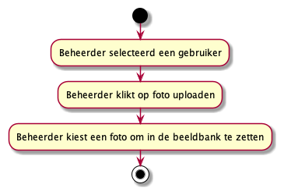

**UC005B.**

**Titel:** Foto verwijderen

**Actor:** Kynda

**Korte beschrijving:** De beheerder moet de foto’ s in de beeldbank kunnen verwijderen om zo plek te maken voor nieuwe, meer up to date foto’s. Deze Use Case beschrijft de benodigde handelingen die moeten worden ondervonden om (oude) afbeeldingen uit te beeldbank te verwijderen.

**Pre-condities:** We veronderstellen dat het bedrijf al afbeeldingen in hun beeldbank heeft staan.

**Activity diagram**

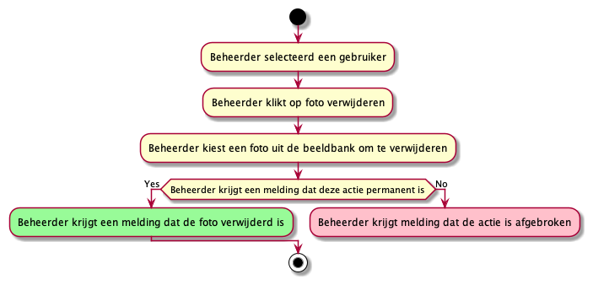

UC006A.

**Titel:** Templates uploaden

**Actor:** Kynda

**Korte beschrijving:** De gebruiker moet gebruik kunnen maken van templates die vooraf zijn gemaakt door Kynda. Deze worden dan ook door Kynda aangeleverd. Deze Use Case beschrijft de benodigde handelingen die moeten worden ondervonden om een template kunnen uploaden.

**Pre-condities:** We veronderstellen dat Kynda een template heeft die geüpload moet worden.

**Activity diagram**

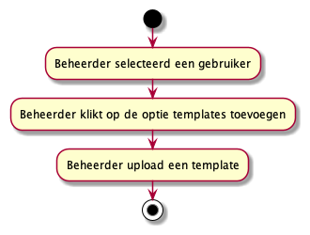

UC007A.

**Titel:** Admin accountregisteren

**Actor:** Kynda

**Korte beschrijving:** Voordat een bedrijf gebruik kan maken van de applicatie, moet er eerst door Kynda een account worden aangemaakt voor een admin van dat bedrijf. Deze Use Case beschrijft de handelingen die moeten worden ondervonden om een account aan te maken voor een admin van een bedrijf.

**Pre-condities:** We veronderstellen dat er een nieuwe admin is die het admin account gaat gebruiken.

**Activity diagram:**

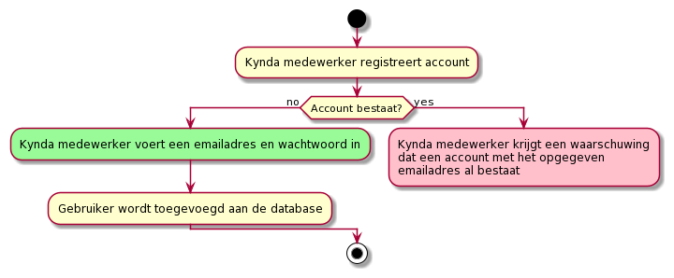

UC007B.

**Titel:** Gebruiker registeren

**Actor:** Admin

**Korte beschrijving:** Voordat de gebruiker gebruikt kan maken van de applicatie, moet er eerst door een admin van het bedrijf een account worden aangemaakt voor die gebruiker. Deze Use Case beschrijft de handelingen die moeten worden ondervonden om een account aan te maken voor een gebruiker.

**Pre-condities:** We veronderstellen dat er een nieuwe gebruiker is die het account gaat gebruiken.

**Activity diagram:**

UC008A.

**Titel:** Wachtwoord wijzigen

**Actor:** Gebruiker

**Korte beschrijving:** Wanneer de gebruiker een nieuw account heeft, heeft het account een random gegenereerd wachtwoord. De gebruiker moet dit wachtwoord kunnen aanpassen naar een wachtwoord die makkelijk te onthouden is door de gebruiker. Deze Use Case beschrijft de handelingen die moeten worden ondervonden om een wachtwoord aan te passen.

**Pre-condities:** We veronderstellen dat er een account is aangemaakt door Kynda die de gebruiker gaat gebruiken.

**Activity diagram:  
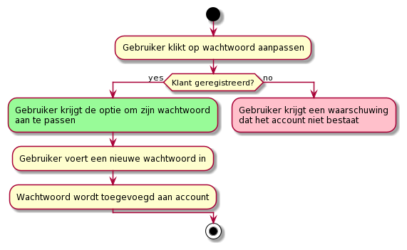**

UC009A.

**Titel:** Dashboard aanpassen

**Actor:** Kynda

**Korte beschrijving:** De dashboards van de gebruiker voor ieder bedrijf worden aangepast naar de huisstijl van het bedrijf. Zo wekt het de impressie op dat de applicatie een onderdeel is van het bedrijf. Deze Use Case beschrijft de benodigde handelingen die moeten worden ondervonden om het dashboard van de gebruiker aan te kunnen passen.

**Pre-condities:** We veronderstellen dat er een account is die moet worden aangepast.

**Activity diagram:**

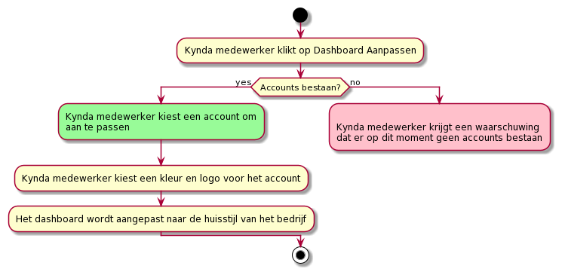

UC010A.

**Titel:** Uitloggen

**Actors:** Gebruiker & Kynda

**Korte beschrijving:** Wanneer de gebruiker of een medewerker van Kynda klaar is met zijn of haar taken binnen de applicatie, moeten hun de mogelijkheid hebben om uit te kunnen loggen zodat niet iemand anders op hun account kan werken. Deze Use Case beschrijft de benodigde handelingen die moeten worden ondervonden om uit te kunnen loggen.

**Pre-condities:** We veronderstellen dat de gebruiker of een medewerker van Kynda is ingelogd in hun account.

**Activity diagram:**

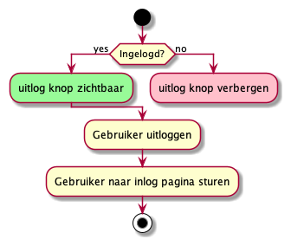

UC011A.

**Titel:** Toegang tot handleiding

**Actor:** Gebruiker

**Korte beschrijving:** De gebruiker moet een template kunnen aanpassen met zo min mogelijk ervaring. Om dit te kunnen behalen is er een handleiding beschikbaar waarin beschreven staat hoe de huisstijl van het bedrijf in elkaar steekt. Deze Use Case beschrijft de benodigde handelingen die moeten worden ondervonden om de handleiding te kunnen gebruiken.

**Pre-condities:** Er moet een handleiding zijn aangeleverd door Kynda.

**Activity diagram:**

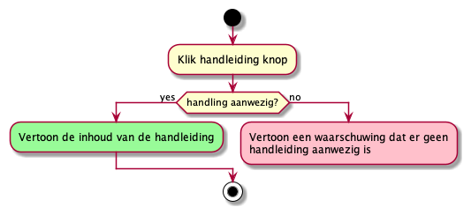

UC012A.

**Titel:** Templates kunnen aanpassen

**Actor:** Gebruiker

**Korte beschrijving:** De gebruiker moet een template kunnen aanpassen binnen de applicatie. Deze Use Case beschrijft de benodigde handelingen die moeten worden ondervonden om een template aan te kunnen passen.

**Pre-condities:** We veronderstellen dat Kynda een of meerdere templates heeft geüpload naar het account van de gebruiker.

**Activity diagram:**

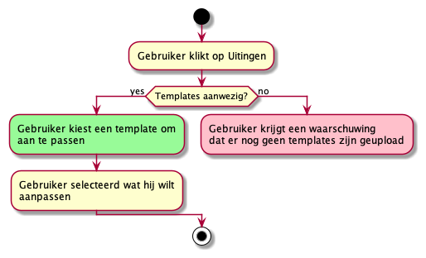

UC013A.

**Titel:** Templates tekst kunnen aanpassen

**Actor:** Gebruiker

**Korte beschrijving:** De gebruiker moet de tekst van een template kunnen aanpassen binnen de applicatie. Deze Use Case beschrijft de benodigde handelingen die moeten worden ondervonden om de tekst van een template aan te kunnen passen.

**Pre-condities:** We veronderstellen dat Kynda een of meerdere templates heeft geüpload naar het account van de gebruiker.

**Activity diagram:**

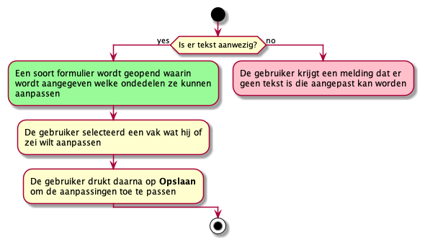

**UC014A.**

**Titel:** Nieuwetemplates kunnen opslaan

**Actor:** Gebruiker

**Korte beschrijving:** De gebruiker moet de nieuwe templates kunnen opslaan binnen hun account. Deze Use Case beschrijft de benodigde handelingen die moeten worden ondervonden om een aangepaste template op te kunnen slaan.

**Pre-condities:** We veronderstellen dat Kynda een of meerdere templates heeft geüpload naar het account van de gebruiker en de gebruiker heeft deze aangepast.

**Activity diagram:**

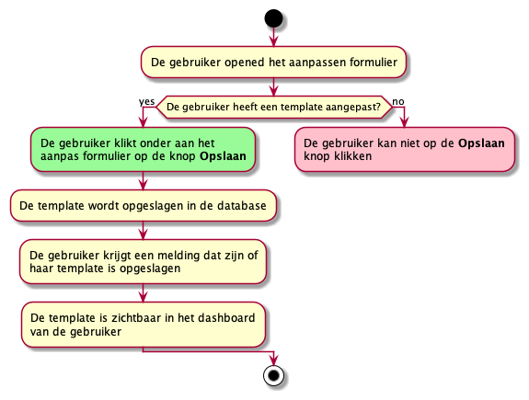

UC015A.

**Titel:** Nieuwetemplates opgeven voor controle

**Actor:** Gebruiker

**Korte beschrijving:** De gebruiker moet de nieuwe templates kunnen opgeven voor controle. Deze Use Case beschrijft de benodigde handelingen die moeten worden ondervonden om een template op te geven voor een controle.

**Pre-condities:** We veronderstellen dat Kynda een of meerdere templates heeft geüpload naar het account van de gebruiker en de gebruiker heeft deze aangepast.

**Activity diagram:**

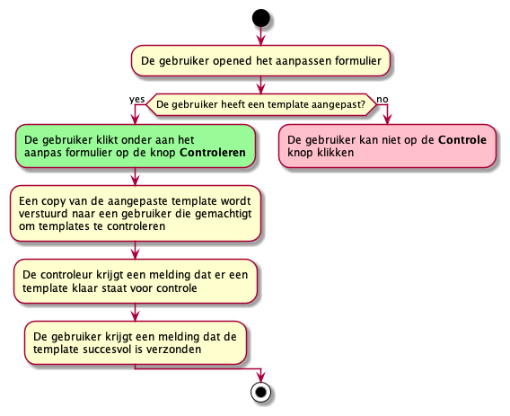

UC016A.

**Titel:** Controle media-uiting

**Actor:** Admin

**Korte beschrijving:** Als de gebruiker een media-uiting gemaakt heeft kan hij deze opsturen naar de admin voor controle. De admin kan deze dan goed keuren of afkeuren. Deze use case beschrijft welke handelingen er moeten worden ondervonden om een media-uiting goed te kunnen keuren.

**Pre-condities:** We veronderstellen dat een gebruiker een media-uiting heeft opgestuurd voor controle.

**Activity diagram:**

## Niet-functionele Requirements

Niet-functionele requirements kunnen duiden op de verwachting in prestaties, betrouwbaarheid, beschikbaarheid, beveiliging, onderhoudbaarheid of draagbaarheid van het product. Specificeer duidelijk elke niet-functionele eis en hoe deze gemeten zullen worden. Bijvoorbeeld: 95% van de transacties zullen in minder dan een minuut voltooid zijn.

NF001: De applicatie moet een verkeer van 1-5 gebruikers tegelijkertijd aankunnen.

Meten: Een stresstest zal worden uitgevoerd waarbij we met 5 gebruikers tegelijkertijd de applicatie proberen te gebruiken.

NF002: De gebruiker moet maximaal 3 seconden wachten op een response van de website.

Meten: Een test zal worden uitgevoerd (met timer) waarbij we checken hoelang het duurt tot de website laadt.

NF003: De applicatie is gebruiksvriendelijk voor een nieuwe gebruiker.

Meten: Een usability test zal worden uitgevoerd met iemand uit de doelgroep waarbij getest zal worden of de website makkelijk navigeer baar is. Als er meer dan 2x tijdens de test wordt gevraagd hoe iets uitgevoerd moet worden, is de test gefaald.

NF004: De code moet onderhoudbaar en duidelijk zijn.

Meten: Er staan summaries/comments bij alle stukken code.